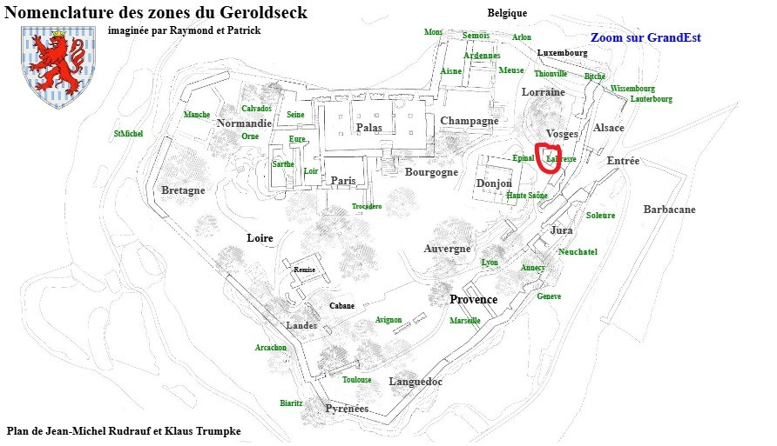
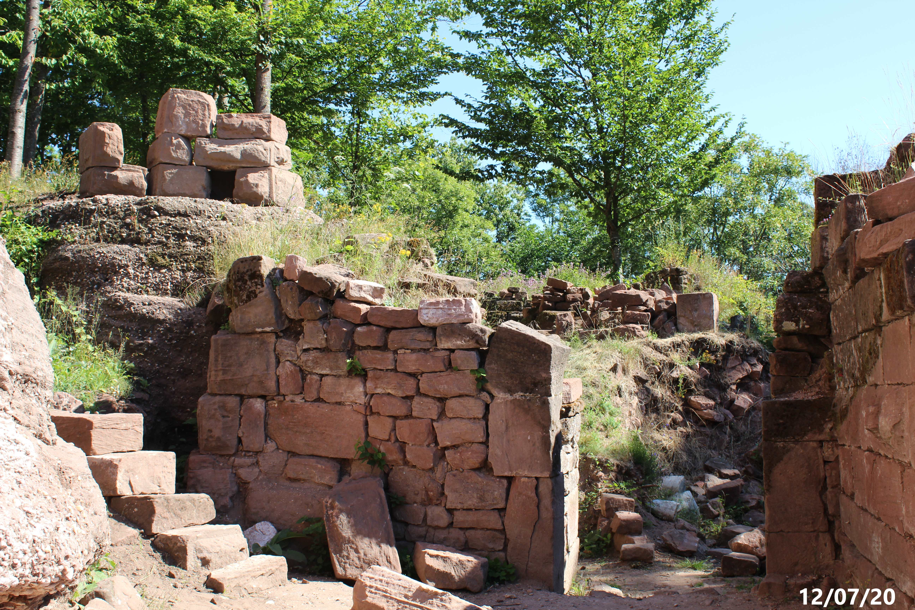
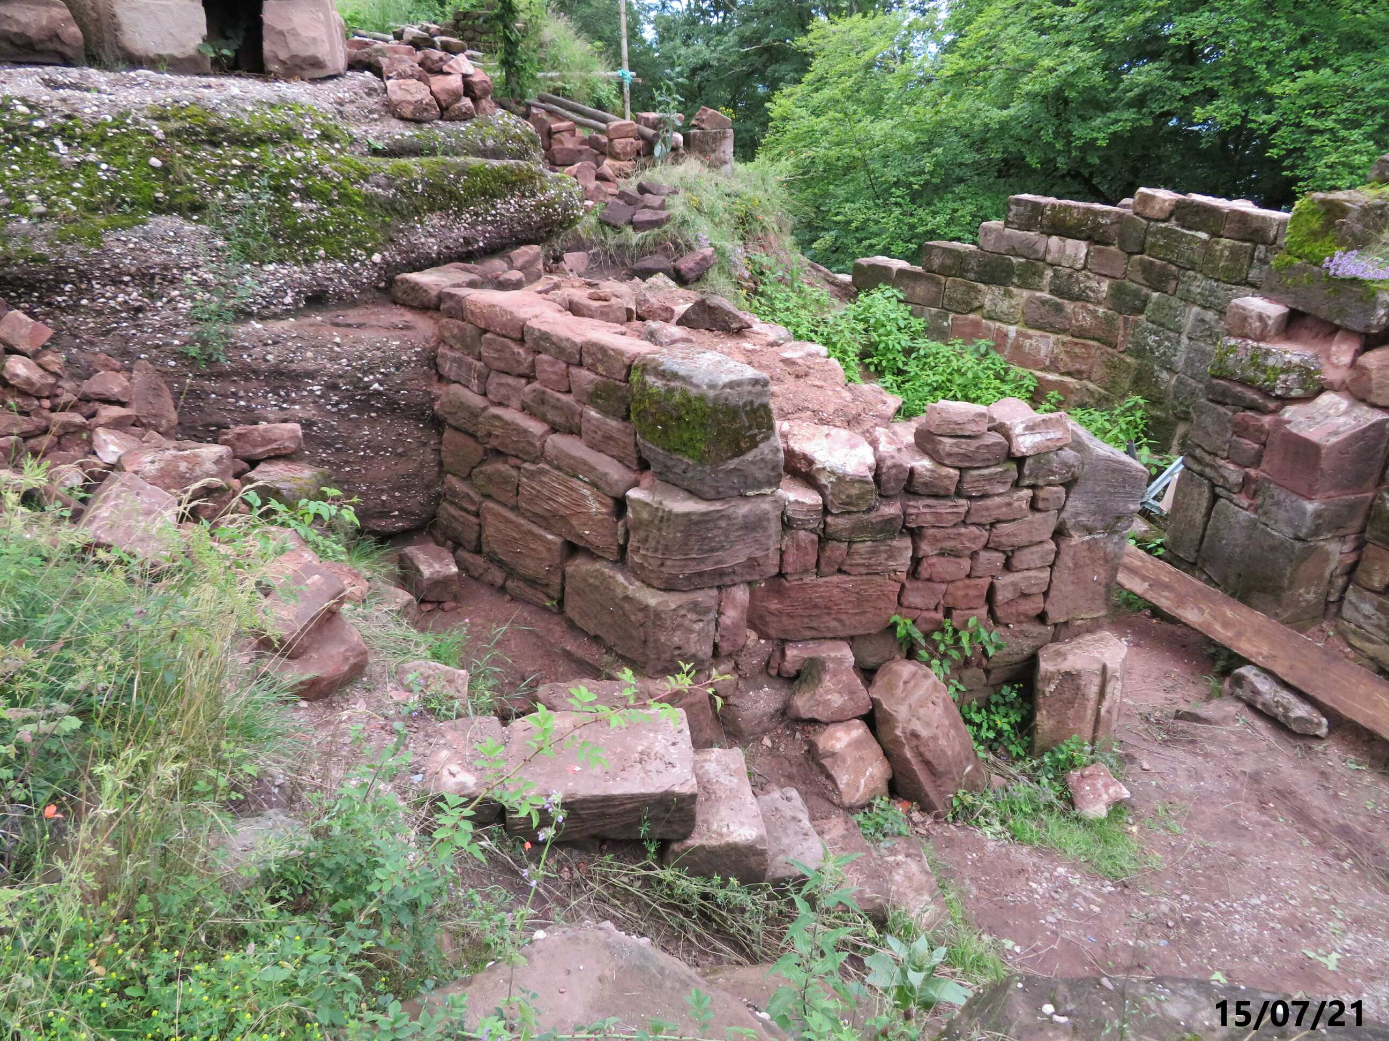
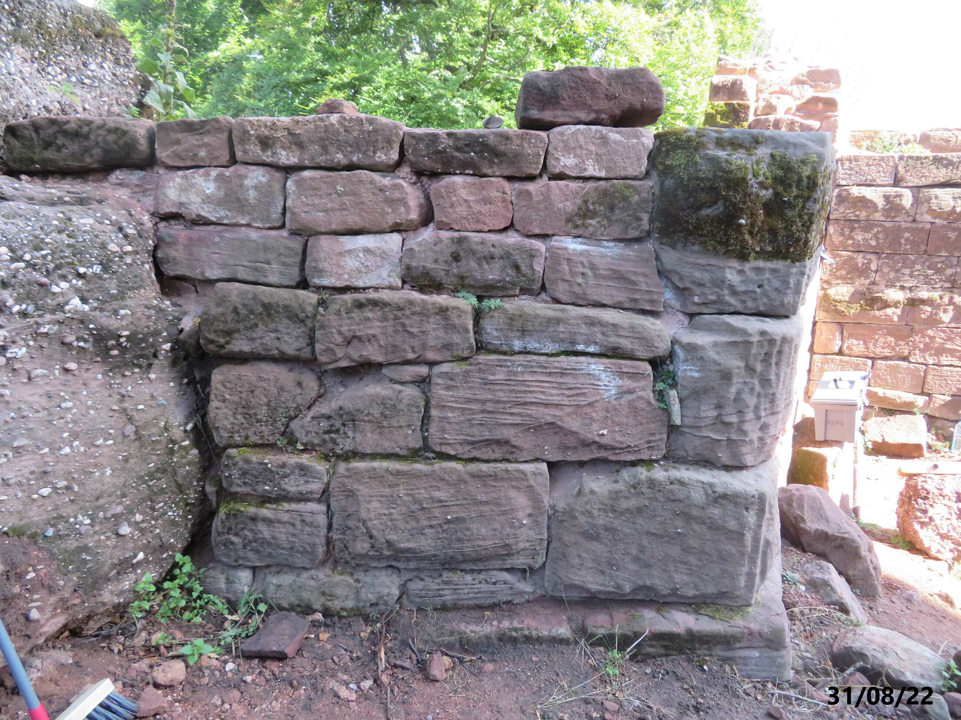
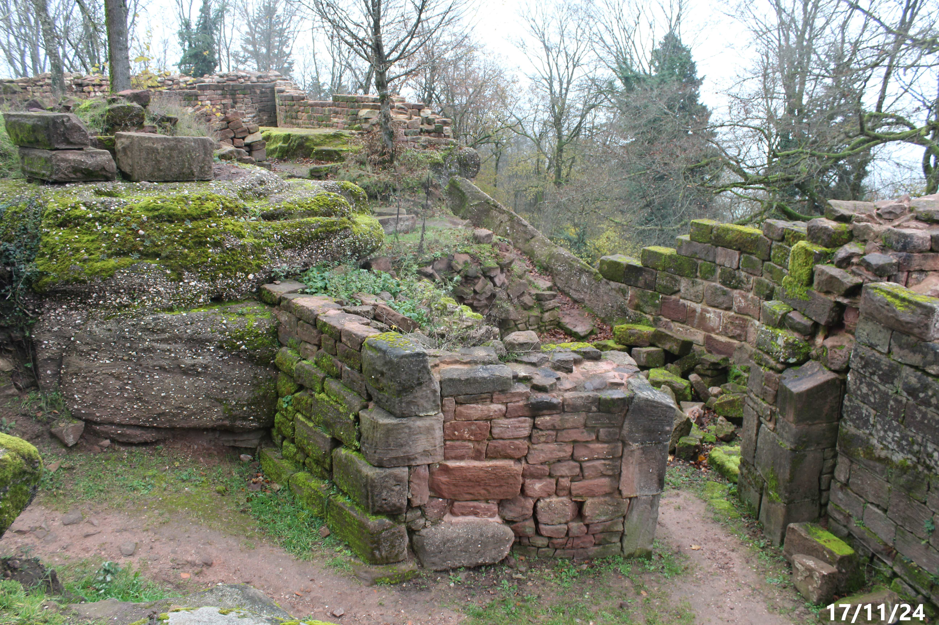
CHATEAU DU GRAND GEROLDSECK : DEMANDE DE TRAVAUX SUR MUR ZONE EPINAL

Zone dans la partie
Est du château

Des premiers travaux ont été effectués en 2020 Nettoyage complet du mur

et maçonnerie des premiers rangs Reste les finitions joints

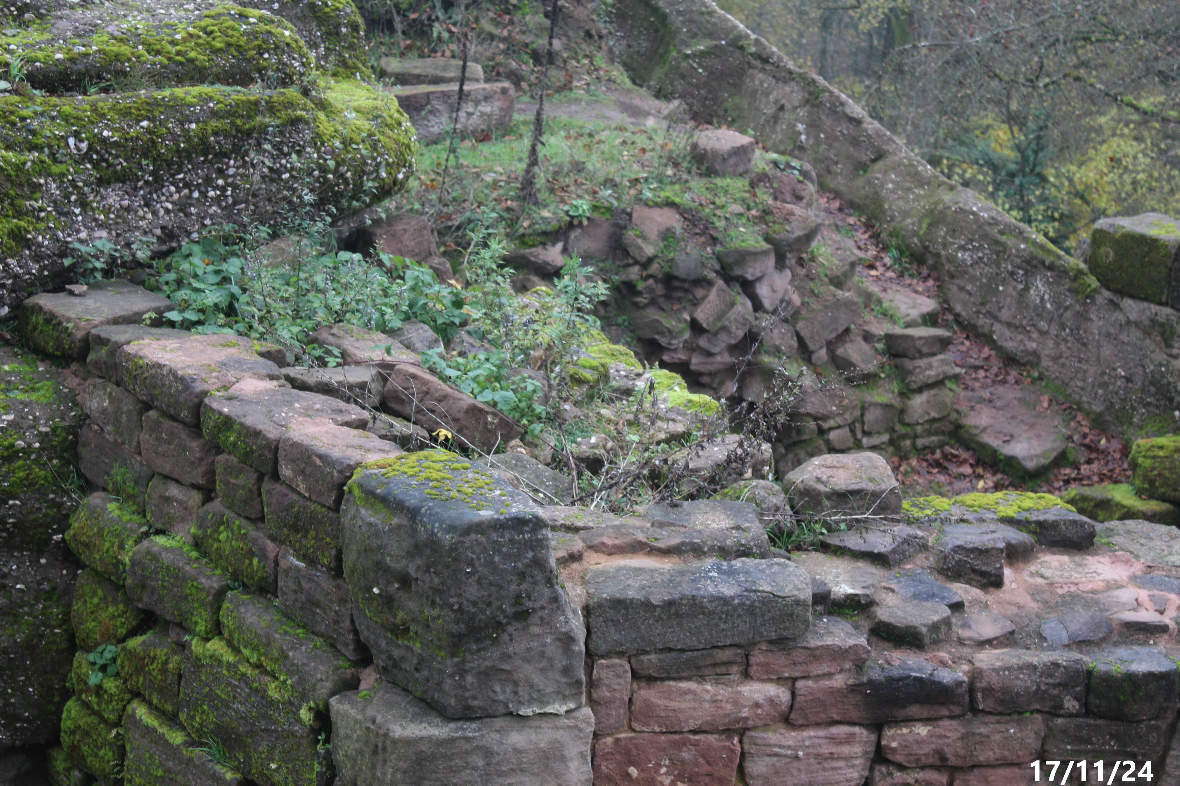
CHATEAU DU GAND GEROLDSECK : DEMANDE DE TRAVAUX MUR ZONE EPINAL

et arase

